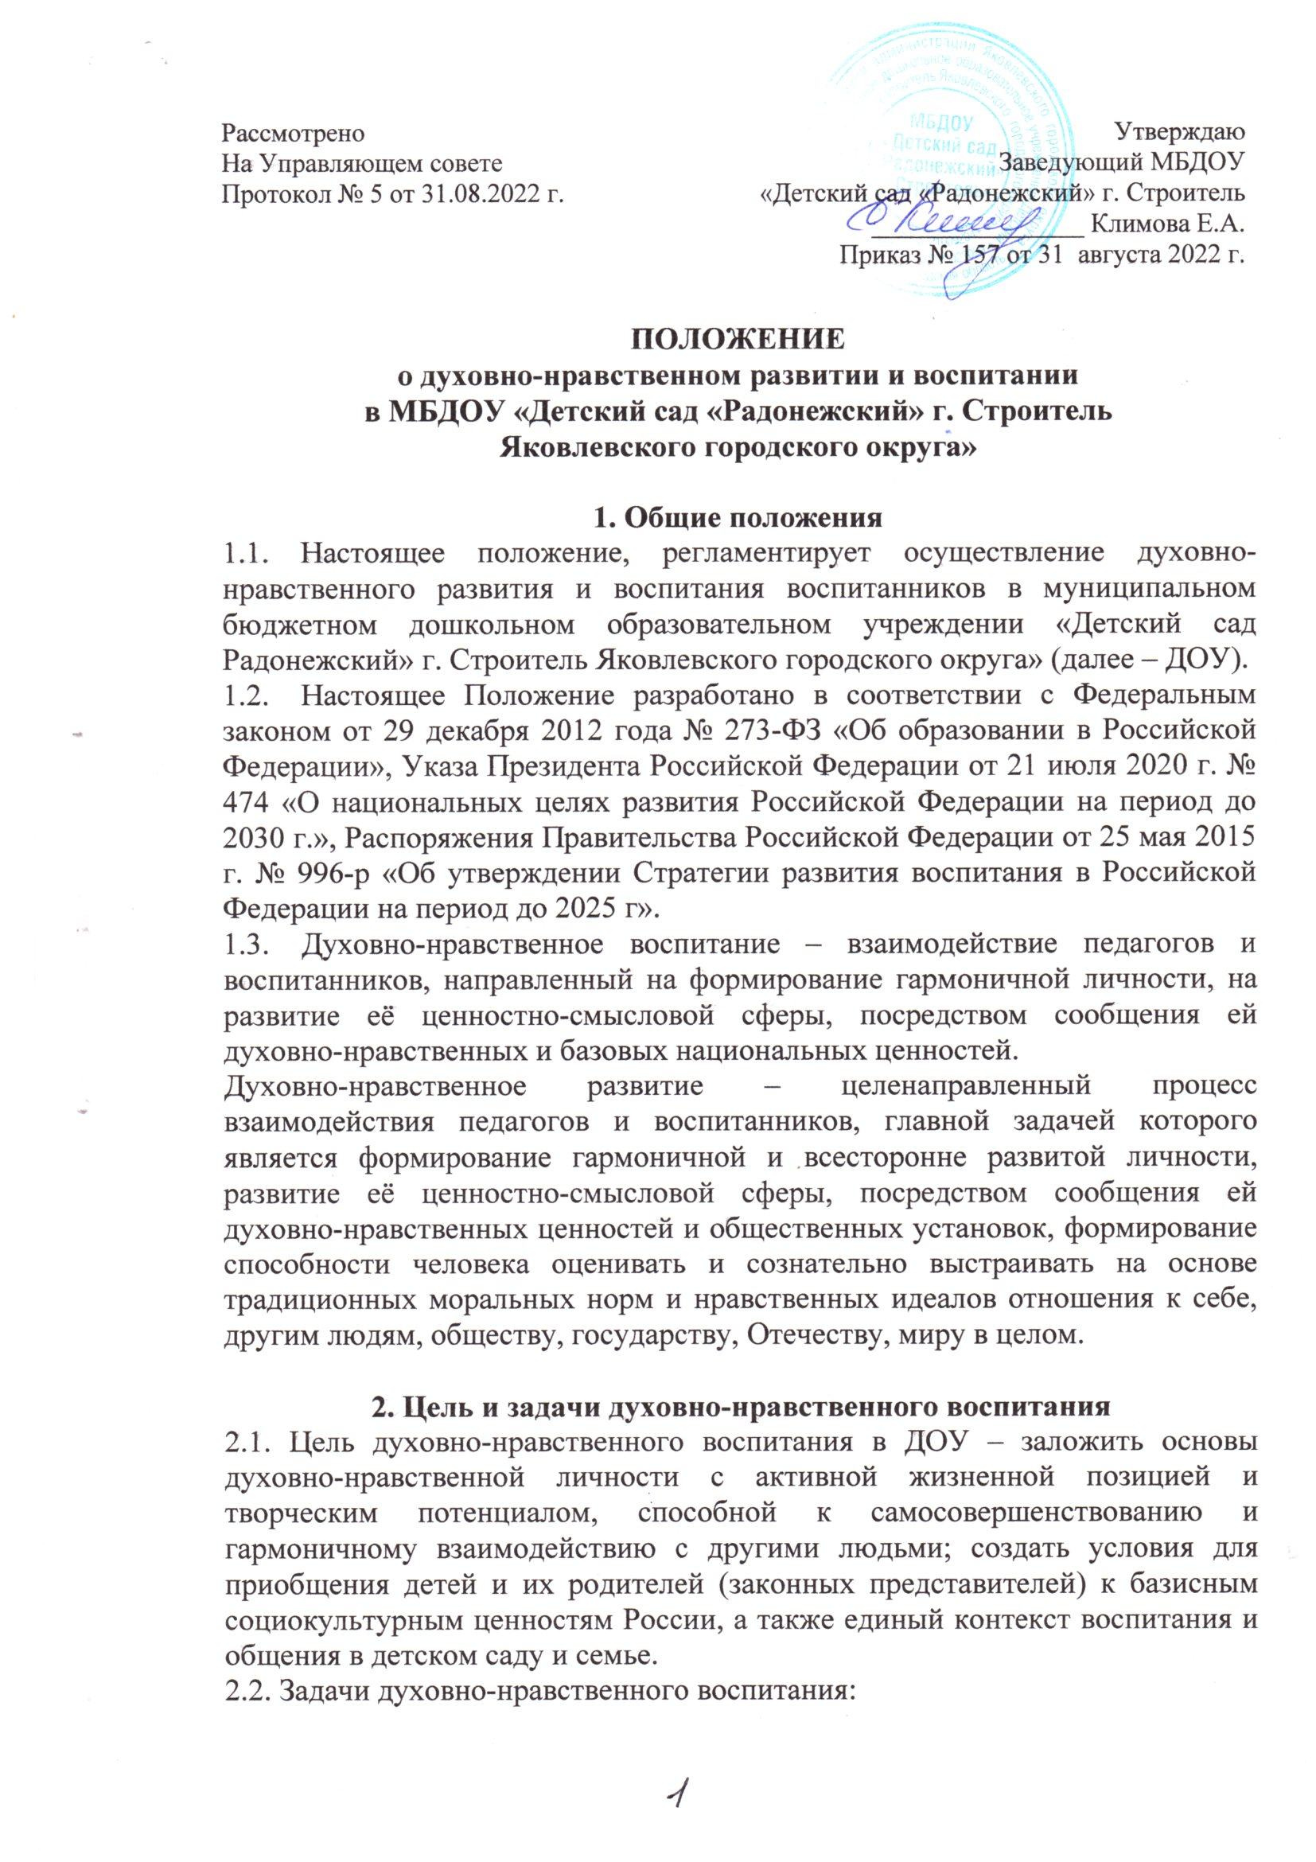

Рассмотрено  На Педагогическом совете № 2  Протокол № 2 от .09.2022 г. | Утверждаю  Заведующий МБДОУ  «Детский сад «Радонежский» г. Строитель  ________________ Климова Е.А.  Приказ № от сентября 2022 г.
ПОЛОЖЕНИЕ
о духовно-нравственном развитии и воспитании
в МБДОУ «Детский сад «Радонежский» г. Строитель
Яковлевского городского округа»

1. Общие положения
  - Настоящее положение, регламентирует осуществление духовно-нравственного развития и воспитания воспитанников в муниципальном бюджетном дошкольном образовательном учреждении «Детский сад Радонежский» г. Строитель Яковлевского городского округа» (далее – ДОУ).
  - Настоящее Положение разработано в соответствии с Федеральным законом от 29 декабря 2012 года № 273-ФЗ «Об образовании в Российской Федерации», Указа Президента Российской Федерации от 21 июля 2020 г. № 474 «О национальных целях развития Российской Федерации на период до 2030 г.», Распоряжения Правительства Российской Федерации от 25 мая 2015 г. № 996-р «Об утверждении Стратегии развития воспитания в Российской Федерации на период до 2025 г».
  - Духовно-нравственное воспитание – взаимодействие педагогов и воспитанников, направленный на формирование гармоничной личности, на развитие её ценностно-смысловой сферы, посредством сообщения ей духовно-нравственных и базовых национальных ценностей.
Духовно-нравственное развитие – целенаправленный процесс взаимодействия педагогов и воспитанников, главной задачей которого является формирование гармоничной и всесторонне развитой личности, развитие её ценностно-смысловой сферы, посредством сообщения ей духовно-нравственных ценностей и общественных установок, формирование способности человека оценивать и сознательно выстраивать на основе традиционных моральных норм и нравственных идеалов отношения к себе, другим людям, обществу, государству, Отечеству, миру в целом.

2. Цель и задачи духовно-нравственного воспитания
2.1. Цель духовно-нравственного воспитания в ДОУ – заложить основы духовно-нравственной личности с активной жизненной позицией и творческим потенциалом, способной к самосовершенствованию и гармоничному взаимодействию с другими людьми; создать условия для приобщения детей и их родителей (законных представителей) к базисным социокультурным ценностям России, а также единый контекст воспитания и общения в детском саду и семье.
2.2. Задачи духовно-нравственного воспитания:
- объединение усилий ДОУ и семьи с целью формирования у взрослых и детей единой системы ценностей;
- повышение педагогической культуры родителей;
- изучение, обобщение и распространение накопленного опыта в области духовно-нравственного воспитания;
- совершенствование организации образовательного процесса;
- анализ достижений в сфере духовно-нравственного воспитания детей для прогнозирования перспектив развития, своевременная корректировка реализации образовательных программ;
- разработка методических документов и подготовка отчетных материалов по работе с детьми в данном направлении;
- подготовка и переподготовка педагогических кадров в русле духовно-нравственного воспитания.

3. Структура и организация работы
3.1. В ДОУ создаются все необходимые условия для выполнения задач по духовно-нравственному воспитанию.

4. Содержание образовательного процесса
4.1. Содержание духовно-нравственного воспитания определяется программой духовно-нравственного воспитания детей, внесенную в основную образовательную программу дошкольного образования МБДОУ «Детский сад «Радонежский» г. Строитель Яковлевского городского округа» в части, формируемой участниками образовательных отношений.

5. Требования к педагогическим работникам
5.1. Педагоги в своей работе руководствуются настоящим Положением.
5.2. Педагоги используют в своей работе научно обоснованные технологии, методы и методики.
5.3. Педагоги ориентируются на интересы детей и семьи, ведут работу, используя формы, исключающие возможность нанесения вреда чести и достоинству детей и родителей.

